特殊的平行四边形（提高）
责编：杜少波
【学习目标】
1. 理解矩形、菱形、正方形的概念.
2. 掌握矩形、菱形、正方形的性质定理与判定定理.
3. 了解平行四边形、矩形及菱形与正方形的概念之间的从属关系.
【要点梳理】
要点一、矩形、菱形、正方形的定义
有一个角是直角的平行四边形叫做矩形.
有一组邻边相等的平行四边形叫做菱形.
有一组邻边相等并且有一个内角是直角的平行四边形 叫做正方形.
要点二、矩形、菱形、正方形的性质
矩形的性质：1.矩形具有平行四边形的所有性质；
2.矩形的对角线相等；
3.矩形的四个角都是直角；
4.矩形是轴对称图形，它有两条对称轴.
菱形的性质：1.菱形的四条边都相等；
2.菱形的两条对角线互相垂直，并且每一条对角线平分一组对角；
3.菱形是轴对称图形，它有两条对称轴.
正方形的性质：1.正方形四个角都是直角，四条边都相等.
2.正方形的两条对角线相等并且互相垂直平分，每条对角线平分一组对角.
3.正方形是轴对称图形，有4条对称轴；又是中心对称图形，两条对角线的交点是对称中心.
要点三、矩形、菱形、正方形的判定
矩形的判定：1. 有三个角是直角的四边形是矩形.
2. 对角线相等的平行四边形是矩形.
3. 定义：有一个角是直角的平行四边形叫做矩形.
要点诠释：在平行四边形的前提下，加上“一个角是直角”或“对角线相等”都能判定平行四边形是矩形.
菱形的判定：1. 四条边相等的四边形是菱形.
2.对角线互相垂直的平行四边形是菱形.
3. 定义：有一组邻边相等的平行四边形是菱形.
要点诠释：前一种方法是在四边形的基础上加上四条边相等.后两种方法都是在平行四边形的基础上外加一个条件来判定菱形，
正方形的判定：1.有一组邻边相等的矩形是正方形.
2.有一个内角是直角的菱形是正方形.
要点四、特殊平行四边形之间的关系
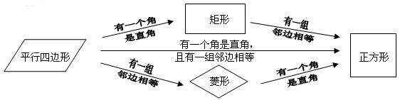
要点五、顺次连接特殊的平行四边形各边中点得到的四边形的形状
（1）顺次连接平行四边形各边中点得到的四边形是平行四边形.
（2）顺次连接矩形各边中点得到的四边形是菱形.
（3）顺次连接菱形各边中点得到的四边形是矩形.
（4）顺次连接正方形各边中点得到的四边形是正方形.
要点诠释：新四边形由原四边形各边中点顺次连接而成.
（1）若原四边形的对角线互相垂直，则新四边形是矩形.
（2）若原四边形的对角线相等，则新四边形是菱形.
（3）若原四边形的对角线垂直且相等，则新四边形是正方形.
【典型例题】

类型一、矩形的性质和判定
1、如图所示，已知四边形ABCD是矩形，△PBC和△QCD都是等边三角形，且点P在矩形上方，点Q在矩形内．求证：(1)∠PBA＝∠PCQ＝30°；(2)PA＝PQ．
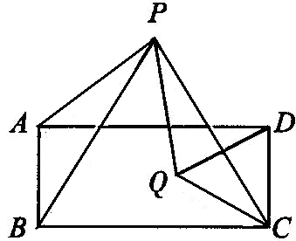
【思路点拨】(1)矩形的四个内角都等于90°，利用条件△PBC和△QCD都是等边三角形，容易求得∠PBA和∠PCQ度数；(2)利用(1)的结论以及矩形的性质进一步证明△PAB≌△PQC(SAS)，从而证得PA＝PQ．
【答案与解析】
证明：(1)∵ 四边形ABCD是矩形，
∴ ∠ABC＝∠BCD＝90°．
∵ △PBC和△QCD是等边三角形，
∴ ∠PBC＝∠PCB＝∠QCD＝60°，
∴ ∠PBA＝∠ABC－∠PBC＝30°，∠PCD＝∠BCD－∠PCB＝30°．
∴∠PCQ＝∠QCD－∠PCD＝30°，故∠PBA＝∠PCQ＝30°
(2)∵ 四边形ABCD是矩形，∴ AB＝DC．
∵ △PBC和△QCD是等边三角形，
∴ PB＝PC，QC＝DC＝AB．
∵ AB＝QC，∠PBA＝∠PCQ，PB＝PC．
∴ △PAB≌△PQC，∴ PA＝PQ．
【总结升华】利用矩形的性质，可以得到许多的结论，在解题时，针对问题列出有用的结论作论据即可．
举一反三：
【变式】如图所示，把矩形纸片ABCD沿EF折叠，使点B落在边AD上的点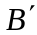处，点A落在点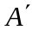处．
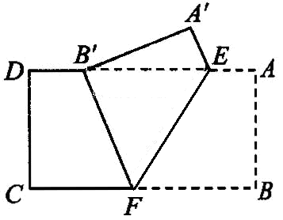
(1)求证：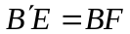；
(2)设AE＝，AB＝，BF＝，试猜想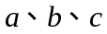之间有何等量关系，并给予证明．
【答案】
证明：(1)由折叠可得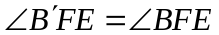．
∵ AD∥BC， ∴ 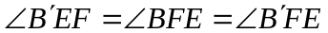，
∴ 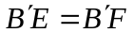，
∴ ．
(2)猜想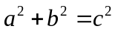．理由：
由题意，得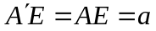，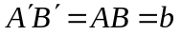．
由(1)知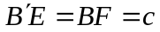．
在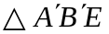中，∵ 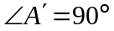，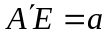，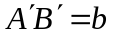，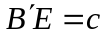，
∴ ．
2、（2015春•青山区期中）如图1，已知AB∥CD，AB=CD，∠A=∠D．
（1）求证：四边形ABCD为矩形；
（2）E是AB边的中点，F为AD边上一点，∠DFC=2∠BCE．
①如图2，若F为AD中点，DF=1.6，求CF的长度：
②如图2，若CE=4，CF=5，则AF+BC=________，AF=_________．
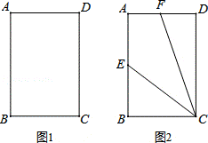
【答案与解析】
（1）证明：∵AB∥CD，AB=CD，
∴四边形ABCD为平行四边形，
∵∠A=∠D，∠A+∠D=180°，
∴∠A=90°，
∴四边形ABCD为矩形；
（2）解：①延长DA，CE交于点G，
∵四边形ABCD是矩形，
∴∠DAB=∠B=90°，AD∥BC，
∴∠GAE=90°，∠G=∠ECB，
∵E是AB边的中点，
∴AE=BE，
在△AGE和△BCE中，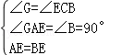，
∴△AGE≌△BCE（AAS），
∴AG=BC，
∵DF=1.6，F为AD中点，
∴BC=3.2，
∴AG=BC=3.2，∴FG=3.2+1.6=4.8，
∵AD∥BC，
∴∠DFC=∠BCF，
∵∠DFC=2∠BCE，
∴∠BCE=∠FCE，
∵AD∥BC，
∴∠BCE=∠G，
∴CF=FG=4.8；
②若CE=4，CF=5，由①得：AG=BC，CF=FG，GE=CE=4，AG=AD，
∴CG=8，AF+BC=AF+AG=FG=CF=5；
故答案为：5；
设DF=x，
根据勾股定理得：CD²=CF²﹣DF²=CG²﹣DG²，
即5²﹣x²=8²﹣（5+x）²，
解得：x=，
∴DG=5+=，
∴AD=DG=，
∴AF=AD﹣DF=；
故答案为：．
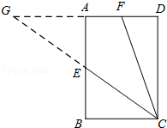
【总结升华】本题考查了矩形的判定与性质、全等三角形的判定与性质、等腰三角形的判定、勾股定理的运用；本题有一定难度.
举一反三：
【变式】已知ABCD的对角线AC，BD相交于O，△ABO是等边三角形，AB＝4，求这个平行四边形的面积.
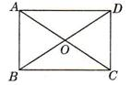
【答案】
解： ∵四边形ABCD是平行四边形.
∴△ABO≌△DCO
又∵△ABO是等边三角形
∴△DCO也是等边三角形，即AO＝BO＝CO＝DO
∴AC＝BD
∴ ABCD为矩形.
∵AB＝4，AC＝AO＋CO
∴AC＝8
在Rt△ABC中，由勾股定理得：
BC＝
∴矩形ABCD的面积为：AB·BC＝16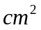

类型二、菱形的性质和判定
3、如图所示，菱形ABCD中，E、F分别是BC、CD上的点，∠B＝∠EAF＝60°，∠BAE＝18°．求∠CEF的度数．
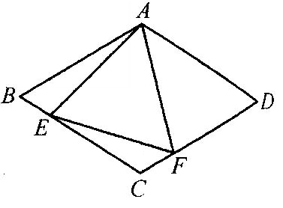
【思路点拨】由已知∠B＝60°，∠BAE＝18°，则∠AEC＝78°．欲求∠CEF的度数，只要求出∠AEF的度数即可，由∠EAF＝60°，结合已知条件易证△AEF为等边三角形，从而∠AEF＝60°．
【答案与解析】
解：连接AC．
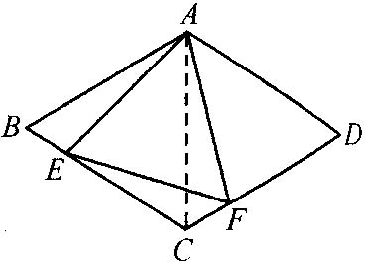
∵ 四边形ABCD是菱形，
∴ AB＝BC，∠ACB＝∠ACF．
又∵ ∠B＝60°，
∴ △ABC是等边三角形．
∴ ∠BAC＝∠ACB＝60°，AB＝AC．
∴ ∠ACF＝∠B＝60°．
又∵ ∠EAF＝∠BAC＝60°
∴ ∠BAE＝∠CAF．
∴ △ABE≌△ACF．
∴ AE＝AF．
∴ △AEF为等边三角形．
∴ ∠AEF＝60°．
又∵ ∠AEF＋∠CEF＝∠B＋∠BAE，∠BAE＝18°，
∴ ∠CEF＝18°．

【总结升华】当菱形有一个内角为60°时，连接菱形较短的对角线得到两个等边三角形，有助于求相关角的度数．在求角的度数时，一定要注意已知角与所求角之间的联系．
4、矩形ABCD中，O是AC与BD的交点，过O点的直线EF与AB、CD的延长线分别交于E、F两点．
(1)求证：△BOE≌△DOF；
(2)当EF与AC满足什么条件时，四边形AECF是菱形，并证明你的结论．
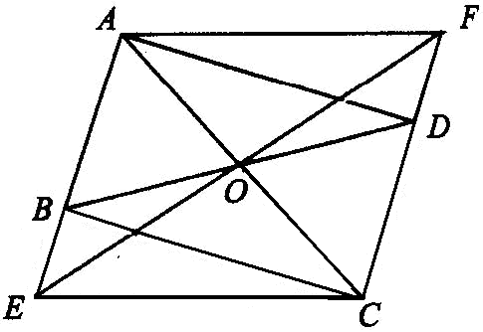
【答案与解析】
(1)证明：在矩形ABCD中，AB∥CD，BO＝OD，
∴ ∠BEO＝∠DFO，∠EBO＝∠FDO（两直线平行，内错角相等），
∴ △BOE≌△DOF(AAS)．
(2)当EF⊥AC时，四边形AECF是菱形．
证明：由(1)知，△BOE≌△DOF，
∴ OE＝OF．
又∵ 矩形ABCD中，OA＝OC，
∴ 四边形AECF是平行四边形（对角线互相平分的四边形是平行四边形）．
又∵ EF⊥AC，
∴ 四边形AECF是菱形（对角线互相垂直的平行四边形是菱形）．
【总结升华】要证明四边形是菱形，先证明这个四边形是平行四边形，再利用对角线互相垂直的特征证明该平行四边形是菱形.
举一反三：
【变式】（2016•准格尔旗一模）如图，在Rt△ABC中，∠ACB=90°，D是AB的中点，AE∥CD，CE∥AB，连接DE交AC于点O．
（1）证明：四边形ADCE是菱形；
（2）证明：DE=BC；
（3）若∠B=60°，BC=6，求菱形ADCE的高（计算结果保留根号）．
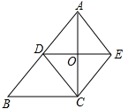
【答案】

（1）证明：∵AE∥CD，CE∥AB，
∴四边形ADCE是平行四边形，
∵∠ACB=90°，D是AB的中点，
∴CD=AD，
∴四边形ADCE是菱形；
（2）证明：∵四边形ADCE是菱形，
∴AC⊥DE．
∵∠ACB=90°，
∴AC⊥BC，
∴DE∥BC，

∵CE∥AB，
∴四边形BCED是平行四边形，

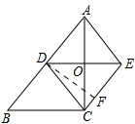
∴DE=BC；
（3）解：过点D作DE⊥CE，如图所示，
∴DF是菱形ADCE的高，
∵∠B=60°，CD=BD，
∴△BCD是等边三角形，
∴∠BDC=∠BCD=60°，CD=BC=6，

∵CE∥AB，∴∠DCE=60°，
∴DF=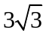．

类型三、正方形的性质和判定
5、如图，在正方形ABCD中，对角线AC、BD相交于点O，E、F分别在OD、OC上，且DE＝CF，连接DF、AE，AE的延长线交DF于点M．
求证：AM⊥DF．
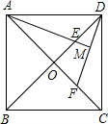
【思路点拨】根据DE=CF，可得出OE=OF，继而证明△AOE≌△DOF，得出∠OAE=∠ODF，然后利用等角代换可得出∠DME=90°，即得出了结论．
【答案与解析】
证明：∵ABCD是正方形，
∴OD＝OC，
又∵DE＝CF，
∴OD－DE＝OC－CF，即OE＝OF，
在Rt△AOE和Rt△DOF中，
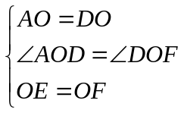，
∴△AOE≌△DOF，
∴∠OAE＝∠ODF，
∵∠OAE＋∠AEO＝90°，∠AEO＝∠DEM，
∴∠ODF＋∠DEM＝90°，
即可得AM⊥DF．
【总结升华】此题考查了正方形的性质、全等三角形的判定与性质，解答本题的关键是通过全等的证明得出∠OAE＝∠ODF，利用等角代换解题．
举一反三：
【变式】如图四边形ABCD是正方形，点E、K分别在BC，AB上，点G在BA的延长线上，且CE＝BK＝AG．以线段DE、DG为边作DEFG．
(1)求证：DE＝DG，且DE⊥DG．
(2)连接KF，猜想四边形CEFK是怎样的特殊四边形，并证明你的猜想．
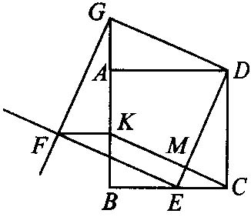
【答案】
证明：(1)∵ 四边形ABCD是正方形，
∴ DC＝DA，∠DCE＝∠DAG＝90°．
又∵ CE＝AG，
∴ △DCE≌△DAG，
∴ ∠EDC＝∠GDA，DE＝DG．
又∵ ∠ADE＋∠EDC＝90°，
∴ ∠ADE＋∠GDA＝90°，
∴ DE⊥DG．
(2)四边形CEFK为平行四边形．
证明：设CK，DE相交于M点，
∵ 四边形ABCD和四边形DEFG都是正方形，
∴ AB∥CD，AB＝CD，EF＝DG，EF∥DG；
∵ BK＝AG，∴ KG＝AB＝CD．
∴ 四边形CKGD为平行四边形．
∴ CK＝DG＝EF，CK∥DG∥EF
∴ 四边形CEFK为平行四边形．
6、如图所示，已知矩形ABCD的各内角平分线AQ、DF、BE、CH分别交BC、AD于点Q、F、E、H，试证明它们组成的四边形MNPO是正方形．
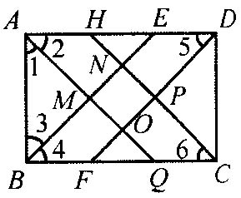
【思路点拨】矩形的各内角平分线将每个内角分成45°，它们和矩形的边组成了等腰直角三角形，所以围成的图形为矩形，再证明一组邻边相等，得出结论．

【答案与解析】
解：∵ 四边形ABCD为矩形，
∴ AD＝BC，∠DAB＝∠ABC＝90°，
∴ ∠1＝∠2＝∠DAB＝45°，∠3＝∠4＝∠ABC＝45°，
∴ ∠OMN＝∠AMB＝90°．
同理∠MNP＝90°，∠NPO＝90°，
∴ 四边形MNPO为矩形．
又∵ ∠2＝∠4，∠5＝∠6，AD＝BC，
∴ △AOD≌△BNC，
∴ AO＝BN．
又∵ ∠1＝∠3，∴ AM＝BM，
∴ AO－AM＝BN－BM，即MN＝MO．
∴ 矩形MNPO为正方形．
【总结升华】(1)灵活运用角平分线的性质，等腰直角三角形的性质及判定，矩形的判定方法和正方形的判定方法．(2)本题解题思路：矩形＋邻边相等正方形．

